Спортивный досуг «Знает вся моя семья, знаю ПДД и я!»

(для родителей и детей разновозрастной группы)

Цели:

—закрепить умение применять полученные знания о правилах

дорожного движения в играх и повседневной жизни;

— привлечь родителей к совместной деятельности с детьми;

— совершенствовать двигательные навыки;

—способствовать созданию положительного эмоционального

настроения.

Интеграция образовательных областей: физическое, социально-коммуникативное, познавательное, речевое, художественно-эстетическое развитие.

Оборудование: дорожные знаки, игрушки – машинки, скамейки, дуги, мяч, плакаты по ПДД.

ДЕЙСТВУЮЩИЕ ЛИЦА:

Ведущий — Светофор

Бармалей

Команды «Зебра» и «Автомобилисты» — участ­ники соревнования

(дети и родители).

Звучит музыка из кинофильма «Берегись автомобиля!». Дети с

ро­дителями входят в зал с эмблемами своей команды.

Воспитатель:

Мальчики и девочки, мы собрались сегодня

В зале, чтобы повторить и тверже закрепить

Правила дорожного движения.

Чтобы впредь, переходя дорогу,

У вас не возникало огорчения.

Правила дорожного движения знайте,

Четко и правильно их выполняйте!

Светофор:

Друзья! Признаться вам спешу:

Знакомству очень рад!

Зовусь я всюду «Светофор»,

Я лучший друг ребят!

Хочу проверить, как вы знаете правила дорожного движения, и посмотреть, насколько вы ловкие, сильные и умелые. Оцени­вать наше соревнование будут наши гости.

Представление команд:

«Зебра**»**

Зебра — команда умелая,

Ловкая, сильная, смелая!

Соревноваться с нами спеши,

Мы уже взрослые — не малыши!

«Автомобилисты»

Мы — автомобилисты,

Не стой на пути,

Наша команда всегда впереди!

Дети исполняют песню «Светофор» (сл. В. Кожевниковой, муз. Е. Филипповой).

Светофор: Объявляю наше соревнование открытым.

1конкурс «Пройди по переходу»

Дети должны пройти полосу препятствий: зебра — скамейка — дуги, около которых расставлены дорожные знаки: «Пешеходный переход», «Надземный переход», «Подземный переход». Выигры­вает та команда, участники которой быстрее и безошибочно спра­вятся с заданием.

2конкурс «Собери автомобиль»

Участникам команд необходимо добежать до обруча и собрать в нем из крупных пазлов картинку «Автомобиль».

3 конкурс «Дорожные знаки» 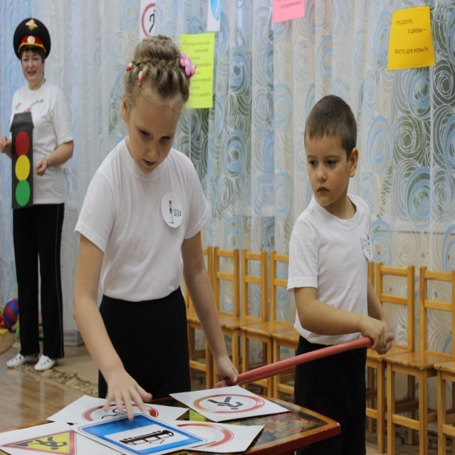

Из каждой команды выбираются четыре ребенка. Напротив де­тей находится стол, на котором в произвольном порядке лежат дорожные знаки. Каждый участник должен довести за веревочку игрушечный грузовик до стола и выбрать нужный знак (для од­ной команды информационно-указательный, для другой — за­прещающий, и привести их обратно в кузове).

4 Конкурс «Виды транспорта» 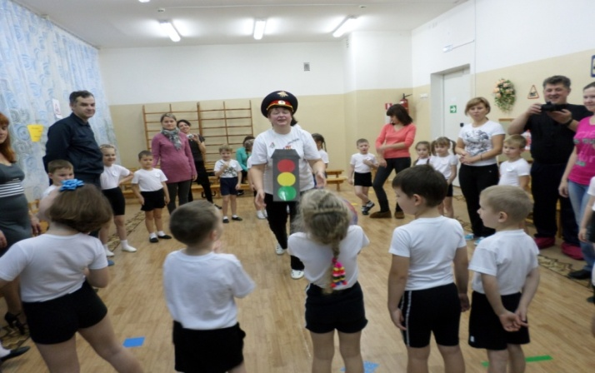

Дети стоят в кругу, ведущий в центре. Ведущий бросает мяч игроку и говорит «воздух!» (ребенок, поймав мяч, должен назвать какой-либо вид воздушного транспорта), «земля!»(наземный транспорт), «вода!»(водный транспорт),возвращает мяч. Кто не знает ответа – выходит из игры.

Под музыку входит Бармалей.

Бармалей:

Маленькие дети,

Ни за что на свете Правила движения

Выполнять не смейте!

На дороге вовсе

Не будьте осторожны,

Что вы захотите —

Все вам будет можно.

Ты на красный свет — иди,

На зеленый — стой,

Ну а желтый впереди —

Пробеги трусцой.

Светофор:

Что за чушь? Как вам не стыдно?

Правил он не знает, видно.

Дети вам узнать помогут,

Как переходить дорогу.

ДЕТИ: Дети рассказывают Бармалею о значении сигналов светофора

Перейти через дорогу

Нам на улице всегда

И подскажут, и помогут

Говорящие цвета.

Красный свет вам скажет «Нет!»

Сдержанно и строго.

Желтый свет дает совет

Подождать немного.

А зеленый свет горит –

Проходите говорит.

Бармалей:

Ваши головы забиты Настоящей ерундой.

Вы про правила забудьте —

Вот совет простой:

Мяч бери — и на дорогу,

И в футбол давай поиграй.

Там машин бывает много,

Ты машине пас подай.

Если с горочки зимой хочешь покататься,

На дорогу выезжай - знаешь, клево, братцы! 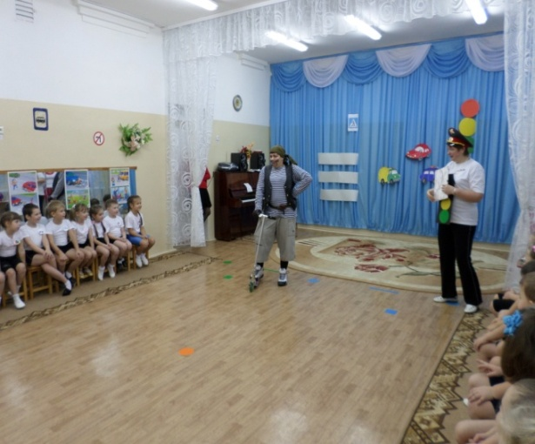

Светофор:

Нет, ну это уже слишком!

Больше слушать не желаем.

Мы без вас прекрасно знаем.

ДЕТИ: (все вместе)

-Нельзя переходить улицу на красный свет

-нельзя выбегать на проезжую часть

-Нельзя на дороге играть

-Нельзя перебегать дорогу перед близко идущим транспортом

-Нужно переходить дорогу по пешеходному переходу

- Нужно переходить улицу на зеленый свет светофора

Светофор:

Ну а с горки на дорогу можно съехать?

Бармалей: Ради Бога!

Дети. Нет.

Светофор:

Можно сразу очутиться

В лучшем случае — в больнице.

Ты послушай, Бармалей,

Уходи-ка поскорей

И не путай всех детей.

Бармалей:

Милый, милый Светофор,

Я же сам себе не вор.

Буду правила учить

И с ребятами дружить.

Светофор: Так и быть, оставайся с нами, поможешь нам отгадать загадки.

Светофор читает загадки. Участники команд — дети — отгадывают их.

Бармалей называет неправильные ответы, путая детей.

Светофор:

Полосатая лошадка —

Ее зеброю зовут,

Но не та, что в зоопарке, По ней люди все идут.

Бармалей**:** Это матрас, нет, кошка полосатая.

Дети: Пешеходный переход.

Светофор:

Дом по улице идет,

На работу всех везет.

Не на тонких курьих ножках,

А в резиновых сапожках. (Автобус.)

Шагаешь — впереди лежит.

Оглянешься — домой бежит. (Дорога.)

Чтоб тебе помочь, дружок,

Путь пройти опасный.

День и ночь горят огни —

Зеленый, желтый, красный. (Светофор.)

Едет он на двух колесах,

Не буксует на откосах,

И бензина в баке нет.

Это мой…(велосипед)

Два брата бегут, а двое догоняют. (Автомобиль)

5 конкурс «Извилистая дорога»

Участникам команд необходимо провести игрушку-машинку между кеглями. Побеждает тот, кто не заденет кегли.

6 конкурс «Это я. Это я. Это все мои друзья!»

А теперь послушайте стихи. Будьте внимательны и там где нужно, отвечайте: «Это я. Это я. Это все мои друзья!»

Кто из вас идет вперед

Только там где переход?

Кто летит вперед так скоро,

Что не видит светофора?

Кто из вас в вагоне тесном, уступил бабуле место?

Кто из вас, идя домой,

Держит путь по мостовой?

Знает кто, что красный свет

Это значит — хода нет.

Светофор:

Я вижу, вы хорошо разбираетесь в правилах дорожного движения.

На дорогах трудностей так много, без сомнения.

Но их бояться нет у нас причин,

Потому что правила движения

Есть для пешеходов и машин.

И, чтоб у всех было хорошее настроение,

Соблюдайте, люди, правила дорожного движения!

Вручаются призы- игры по ПДД; победители награж­даются – медалями. 